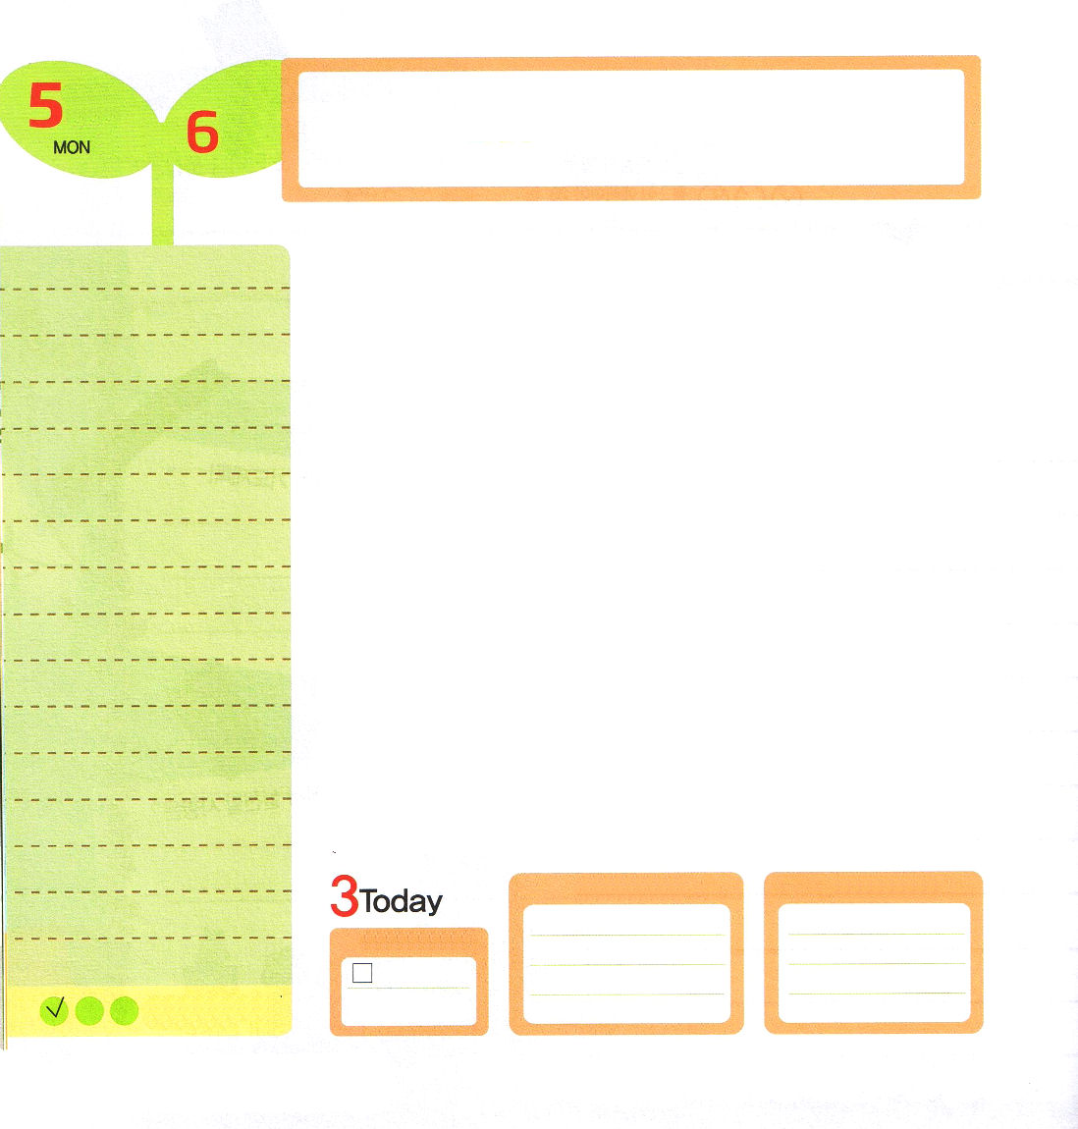

月曜日
月
日
使徒2:1～4 五旬節の日になって、みなが一つ所に集まっていた。(1)

「アルビノ」とは、メラニン色素欠乏症のために、白い皮膚と白い髪の毛を持って生まれる黒人のことを言います。ところで、アフリカの迷信の中にアルビノのからだの一部分を持っていたら、お金持ちになるという話があります。アルビノの黒人の血が金脈を見つけて、髪の毛が魚をたくさんとるのに助けになり、人の肉が不治の病を勝ち抜くと信じられていました。そのような理由のために、想像もできない人間ハンティングが行われました。霊的な事実を知らないから、サタンにだまされてとった行動です。
神様がみなさんを時代を生かすレムナントとして呼ばれ、暗やみの文化を福音の文化に変える使命をくださいました。みなさんの目に滅びる直前にある現場が見えますか。神様に仕えないで偶像に仕える現場が見えるのでしょうか。ゴリヤテのように、大きくておそろしい問題がありますか。私の環境と勉強の中で神様がくださった使命を見つけ出してみてください。スポルジョン牧師は「信仰とは、自分を約束の上に完全に投げることだ」と話しました。神様の約束に向かった信仰を持って、世界を生かす伝道者の使命にかっこよく挑戦しましょう。

ていこくれいはいに せいこうしたら
チェックしよう
エレミヤ29
きょうの
みことば
でんどう
きょうの
きょうの
いのり
いちにち １しょう かみさまの
みことばを よもう！

2013.1.10（青少年修練会２講）


133期小学生合宿訓練に行ってきて
私は今回で５回くらい合宿訓練に行きました。今回は、ソ・サムヒョン牧師先生がみことばを宣言されました。私は、合宿訓練に期待半分、心配半分でときめく心で行きました。私が合宿訓練に行った理由は、神様のみことばを聞きたいからです。
1講では「レムナントのいのち」というタイトルでみことばを宣言されました。私自身が宇宙とも比較できない貴重で大切ないのちであるということと、私が礼拝をささげるとき、他のことを考えるようにさせる存在がサタンということを知るようになりました。
2講では「レムナントの幸せ」についてみことばを宣言されましたが、私が今まで他の友だちの短所だけを見ていたという事実を知るようになりました。それで、福音のめがねをかけなければならないと心に決めました。そして、神様が天の軍勢、御使いを送って私たちを守ってくださるということを知るようになりました。
3講では「レムナントの涙」というタイトルでみことばを宣言してくださいました。つまらない涙ではなく、本当の涙を流さなければならないと思いました。
4講では「レムナントの基準」についてみことばを宣言されました。基準の重要性を知って、私の基準が何なのかを振り返る機会でした。
5講では「レムナントの祈り」というタイトルでみことばを宣言されました。祈りの味を体験しなければならないと思って、祈れば家庭と教会、個人が勝利するということを知るようになりました。
このように礼拝をささげたのですが、ソ・サムヒョン牧師先生がおもしろくみことばを宣言してくださったので、本当にたいくつしませんでした。
キム・ミンソ レムナント/イエイル教会

みことばに対する信仰をもって、神様がくださる伝道者の使命を体験させてください。イエス・キリストのお名前によっておいのりします。アーメン

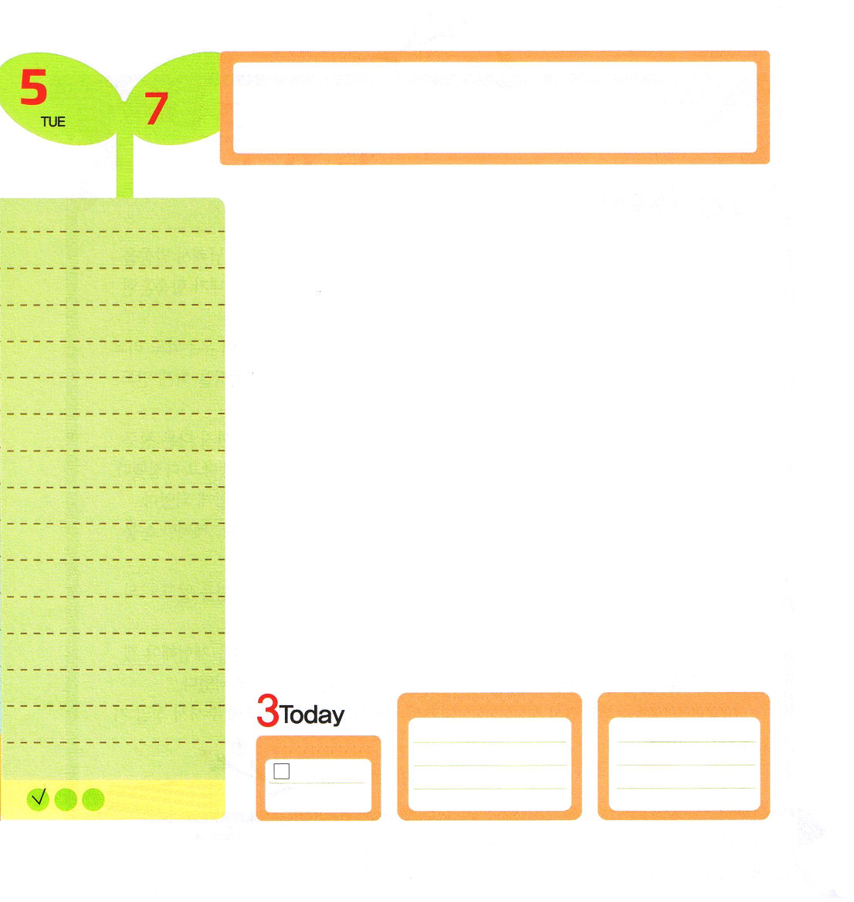

火曜日
月
日
創世記6:1～8 しかし、ノアは、主の心にかなっていた。(8)

元祖とは、あることをはじめて始めた人のことを言います。聖書には、多くの元祖がいます。
モーセ（創世記3章、6章、出3:18）とペテロ（マタイ16:16、使徒3:6、4:12）そして、全世界に福音を伝えた世界福音化の元祖であるパウロもいます。みなさんも元祖の祝福を味わうことができます。自分の力で行うのではなく、祈りながら元祖になりましょう。小学生であるみなさんに、今は勉強する時刻表です。「私は祈りをいちばんよくする勉強するレムナントになる!」と心に決めて、24時間祈ってみましょう。祈って契約を握れば、揺れない信仰ができます。勉強がむずかしくて、したくなくて、不信仰になる時もあるでしょう。そのようなときは、暗やみの勢力が邪魔しているので、神様の子どもに与えられた権威をどんどん使いましょう。しずかに待ちながら祈り続けていれば、ある日、道が見えてくるでしょう。
祈るレムナントには神様が力をくださると保障されました。（使徒1:8）イエス・キリスト（使徒1:1）の御名で神の国を毎日味わう元祖になりましょう。

ていこくれいはいに せいこうしたら
チェックしよう
エレミヤ30
きょうの
みことば
でんどう
きょうの
きょうの
いのり
いちにち １しょう かみさまの
みことばを よもう！

2013.1.12（核心訓練メッセージ）
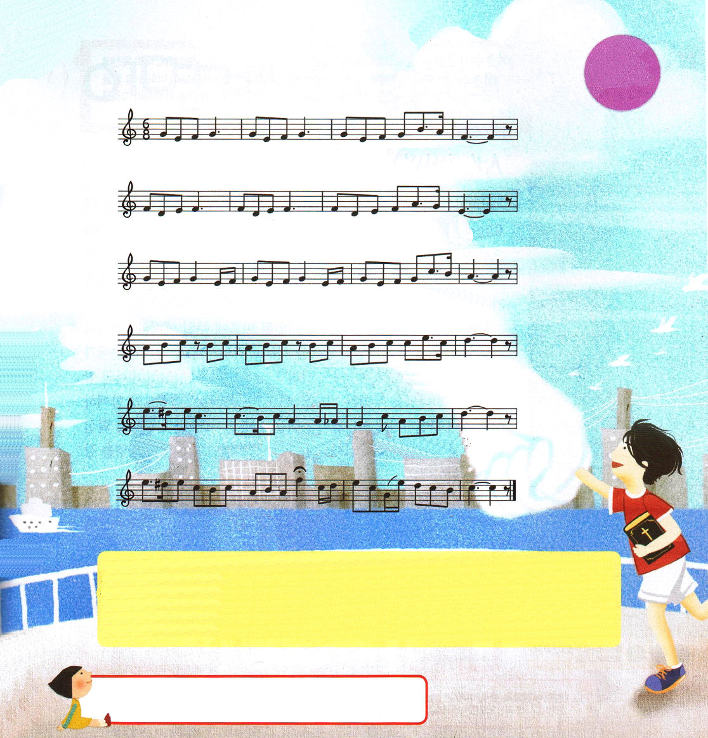

わ た し の ゆ く みち かみさま が ひ ら く –

く る し い ときで も け し て ゆ れ ま せん-

けいや く にぎ るアブラハム とお ししゅくふく され る-

けいやく まも る もの しゅく ふ くを うけ ま す -

ふくい ん つ た えよう はく がいに あっ－て も -

はく が いに か つもの に てん のむ くい くださ る -

この曲はイ・チャンヒ牧師先生が作った曲で、生きておられる神様が契約を握った手を絶対に逃されないという祝福の意味が込められています。契約を握ったアブラハムを信仰の先祖としてくださったように、神様はレムナントを全世界の信仰の次世代として立ててくださるでしょう。その次の世代がアブラハムのように、信仰の先祖として次の世代に残して行くことを信じます。苦しい環境も、たえるのがむずかしい試みも、契約を握った者には敵にはなりません。最後まで福音を伝えることに用いられ、この世の宝よりもっと価値ある天の報いを受けるレムナントになるように願います。

私を元祖の証人として立ててくださることを信じて告白し、感謝します。祈りを続ける力と聖霊の満たしをください。イエス・キリストのお名前によっておいのりします。アーメン

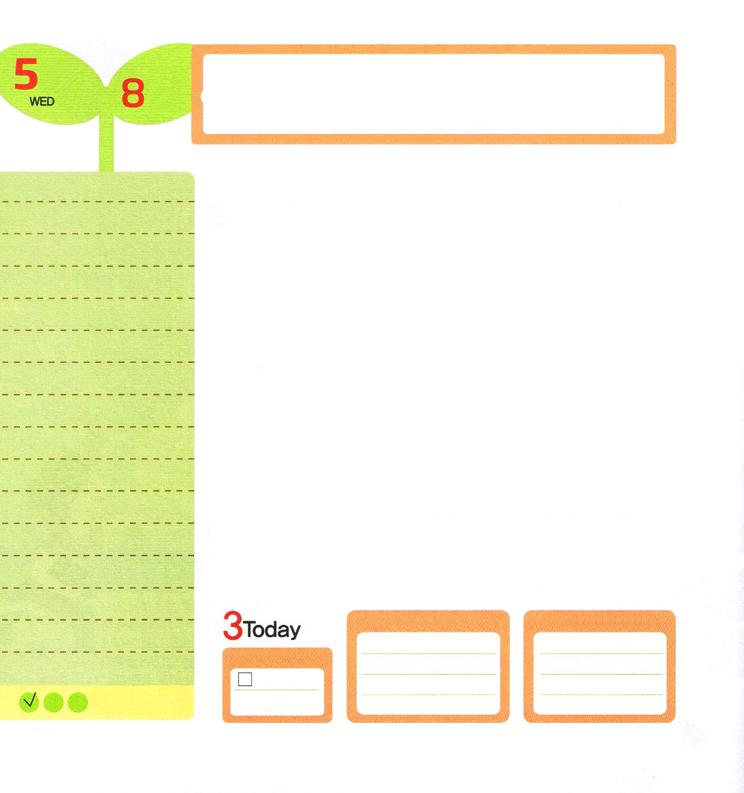
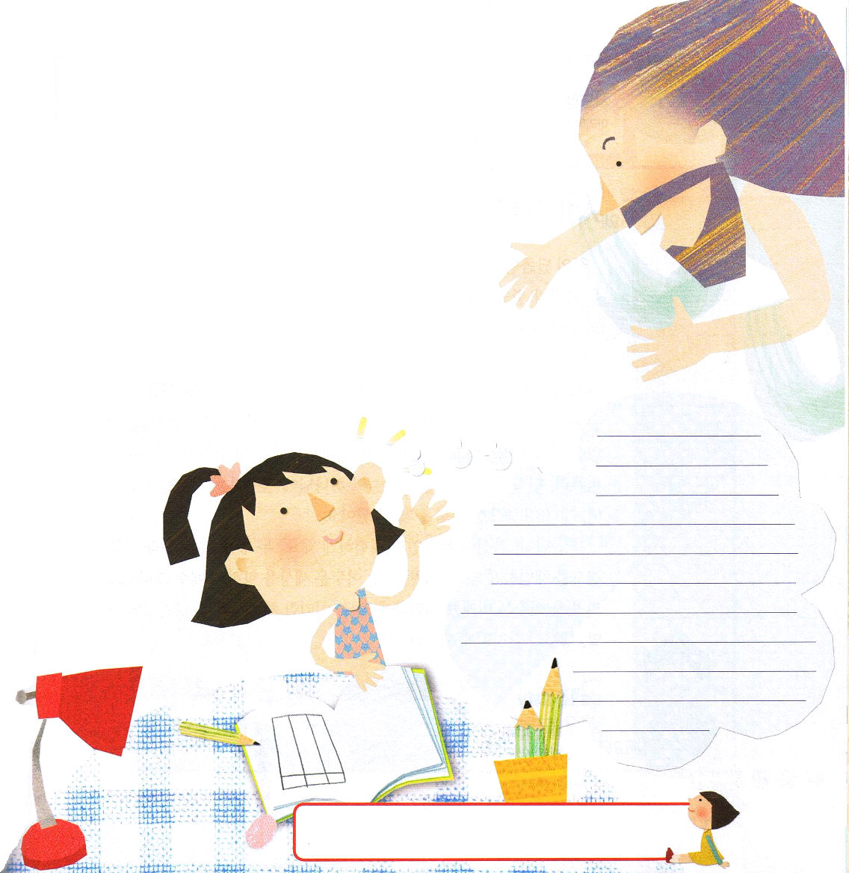
ヨシュア23:1～11 あなたがたの神、主ご自身が、あなたがたの前から彼らを追いやり、あなたがたの目の前から追い払う。あなたがたは、あなたがたの神、主があなたがたに告げたように、彼らの地を占領しなければならない。あなたがたは、モーセの律法の書にしるされていることを、ことごとく断固として守り行ない、そこから右にも左にもそれてはならない。 (5～6)
水曜日
月
日

失敗する人は、はっきりしないことを握って、実際にしてみることもせず不平不満を言います。最善をつくさないで、小さいことを誠実にしません。反対に、成功する人は、事実を見て、最善をつくしながら、小さいことにも誠実です。成功する人になりたくても、失敗する人の行動をくりかえして困難を経験することがあります。3つの答えを持てば、成功する人の祝福を味わうことができます。
最初に、福音でない他のもので刻印された心に聖日礼拝と<子どもの祈りの手帳>を通して神様のみことばを満たして刻印させましょう。霊的な問題が消えて、失敗するようにさせる行動が消えます。二つ目、今でも変わらず私とともにおられる神様を味わう祈りをしましょう。神様がレムナントとともにおられることが確実なので、神様の力を受けるようになります。最後に、確実な未来を握れば、神様が力をくださいます。レムナントひとりが千人をまかされても大丈夫な力です。
「世界福音化の完ぺきな計画をたてて私を呼ばれた神様が、私にどんな裏面契約をくださったのか分からせてください」と今から祈ってみましょう。

ていこくれいはいに せいこうしたら
チェックしよう
エレミヤ31
きょうの
みことば
でんどう
きょうの
きょうの
いのり
いちにち １しょう かみさまの
みことばを よもう！

2013.1.13（インマヌエル教会聖日1部）

裏面解約とは、神様が私にくださった特別な計画、特別な答えを意味します。すなわち、神様が私にくださった神様と私、ふたりだけの秘密の契約です。神様がヨセフに夢を通してエジプト福音化の裏面契約をくださり、ダビデには王になって神殿を立てる裏面契約をくださいました。私にくださる神様の裏面契約はなんでしょうか。みことばを深く黙想して、書いてみましょう。

今日からみことばをおぼえて、祈りの中で神様とともにいて、裏面契約を見つけだし、新しくはじめるように、恵みをください。イエス・キリストのお名前によっておいのりします。アーメン

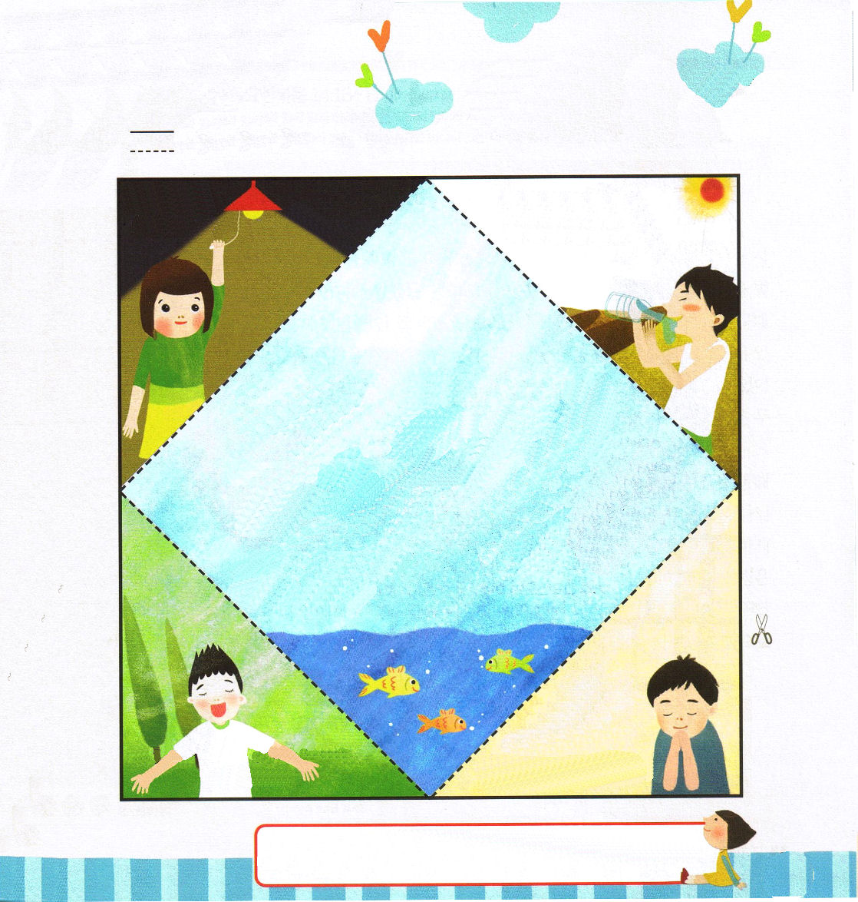
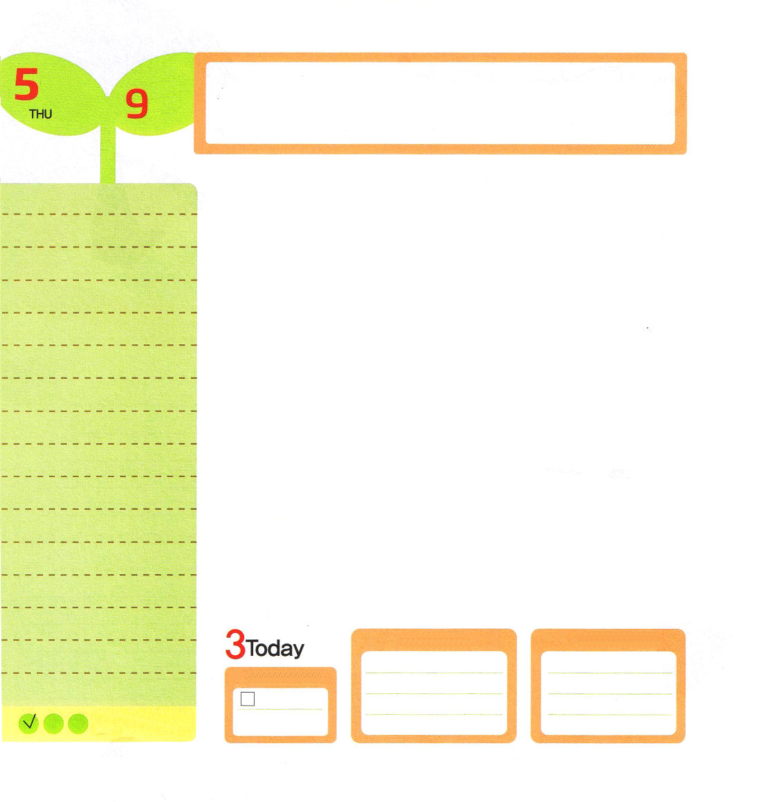
使徒1:8 しかし、聖霊があなたがたの上に臨まれるとき、あなたがたは力を受けます。そして、エルサレム、ユダヤとサマリヤの全土、および地の果てにまで、わたしの証人となります。
木曜日
月
日

蜜の甘さを味わってみた人は、もう一度、蜜を食べたいと思います。友だちとサッカーをして元気良くけったボールがゴールに入ったときの飛び上がるような気持ちを分かりますか。その気持ちを知っている人は、またもういちどサッカーをしたくなります。
イエス・キリストについて話を聞いて、その方を受け入れた時の感動!そして、友だちにイエス・キリストを言ってあげて受け入れるように手助けした時の感動を分かりますか。このような体験から来る感動は、どんなこととも比較することができないほどの感激で喜びがあふれます。レムナントが携帯電話、ゲーム、テレビ、パソコン、アニメなどを少しの間だけ下ろして神様に集中する時間を持ったら、３つの重要な体験をすることができます。
まず最初に自分がだれなのか体験するようになります。２つ目に、福音とみことば、伝道を体験するようになります。３つ目に、暗い世の中に向かってイエス・キリストの光を照らす未来を体験するようになります。このような体験をしてみるなら、考えとことば、行動が変わるようになります。

ていこくれいはいに せいこうしたら
チェックしよう
エレミヤ32
きょうの
みことば
でんどう
きょうの
きょうの
いのり
いちにち １しょう かみさまの
みことばを よもう！

2013.1.15（世界大学修練会１講）

暗やみにはあかるくてらしてあげる光が必要です
かわきをすっきりとなくして
くれるきれいな水が
必要です。

魚は水の中にいるときに幸せなように、
本来の人間は神様とともにいるときに幸せなのです。
しかし、人間が神様との約束（契約）をやぶって、神様から
離れて、サタンの奴隷になって生きるようになりました。そのような
人間を救うために神様はひとり子イエス・キリストを送ってください
ました。キリストは、神様に会う道になってくださり（預言者）神様を
離れた原罪を赦してくださり（祭司）、サタンの権威を完全に打ち
こわしてくださいました（王）。このイエス様を祈りで心に
受け入れれば幸せになることができます。

すべての問題の
解決者イエス・
キリストが必要です。
ふぁ～気分をさわやかにしてくれるきれいな空気が必要です。

他のことに心と思いが陥らないように、神様に完全に集中させてください。３つの重要な体験をして、考えとことば、行動が変わりますように。イエス・キリストのお名前によっておいのりします。アーメン

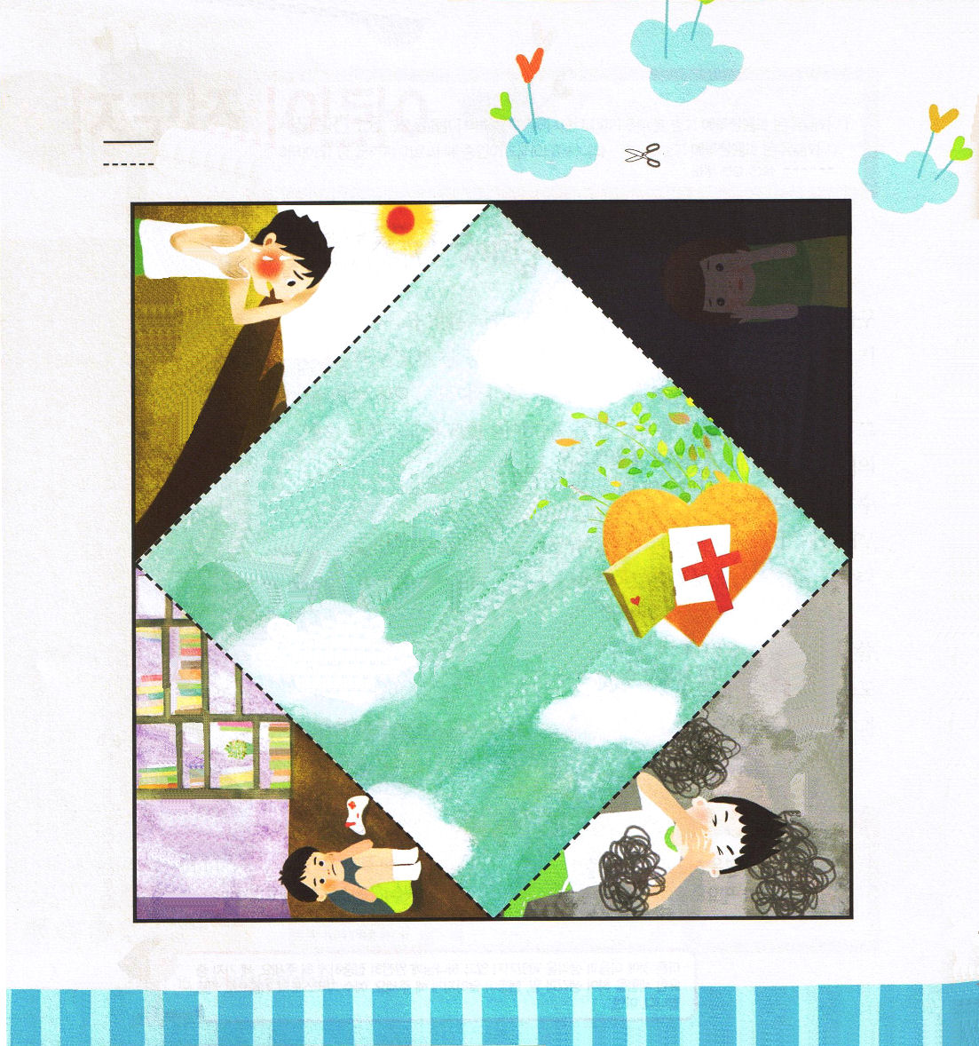
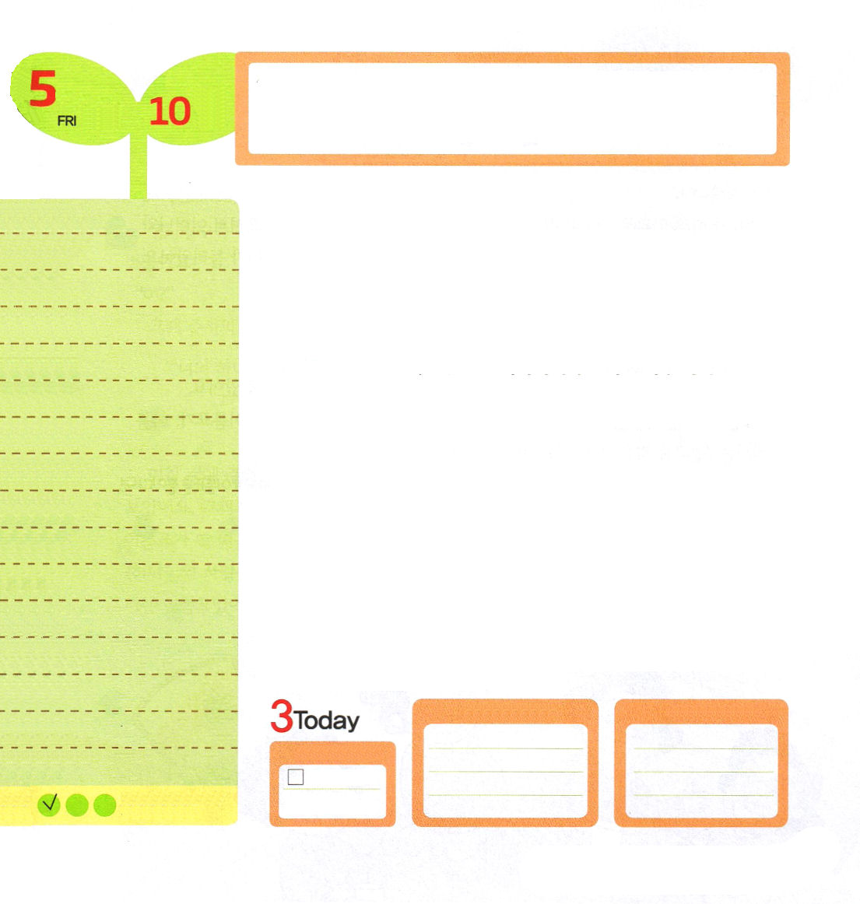

愛の神様！神様を知らずに
いままで災いとサタンの力の下で
生きてきました。いまは、イエス様が
神様に会う道で、罪から私を解放して
くださり、サタンのしわざを打ち
こわされたキリストであることを
信じます。私を愛してくださって
私のために十字架にかかってくださり
復活されたことを信じます。私の人生の
主人になって、永遠に私の責任をもって
ください。イエス・キリストのお名前に
よってお祈りします。アーメン

ヨハネ14:16～17 わたしは父にお願いします。そうすれば、父はもうひとりの助け主をあなたがたにお与えになります。その助け主がいつまでもあなたがたと、ともにおられるためにです。その方は、真理の御霊です。世はその方を受け入れることができません。世はその方を見もせず、知りもしないからです。しかし、あなたがたはその方を知っています。その方はあなたがたとともに住み、あなたがたのうちにおられるからです。
金曜日
月
日

エジプトのパロ王は、ヨセフを見て「このように神様の霊に満たされた人がほかにどこにいるだろうか!」と感心しました。ダビデはイスラエルの民をぶるぶる震わせていたゴリヤテを神様の御名でやっつけました。アラムの軍隊が攻め込んだとき、エリシャは天の軍勢が火の馬と火の戦車に乗って立っているのを見ました。この人たちは、みんな神様がくださる力を持っていました。私たちもこの力を受けることができます。神様の力を持つ奥義はなんでしょうか。
まず神様のみことばを持って神様に集中する時間を通して、簡単に力を受けることができます。このような時間をなんども持つようになれば、さらに深く神様に集中することができます。このとき、みことばが信じられるようになって、神様をたくさん愛すようになります。それが神様が約束された聖霊の満たしを受けることです。聖霊は、私たちの中で私たちとともにおられ、私たちの味方になってくださって、レムナント（残った者）らしく生きることができるように力をくださいます。ヨセフ、ダビデ、エリシャのように、神様の力でいっぱいになった一日を送りましょう。

ていこくれいはいに せいこうしたら
チェックしよう
エレミヤ33
きょうの
みことば
でんどう
きょうの
きょうの
いのり
いちにち １しょう かみさまの
みことばを よもう！
2013.1.15（世界大学修練会２講）

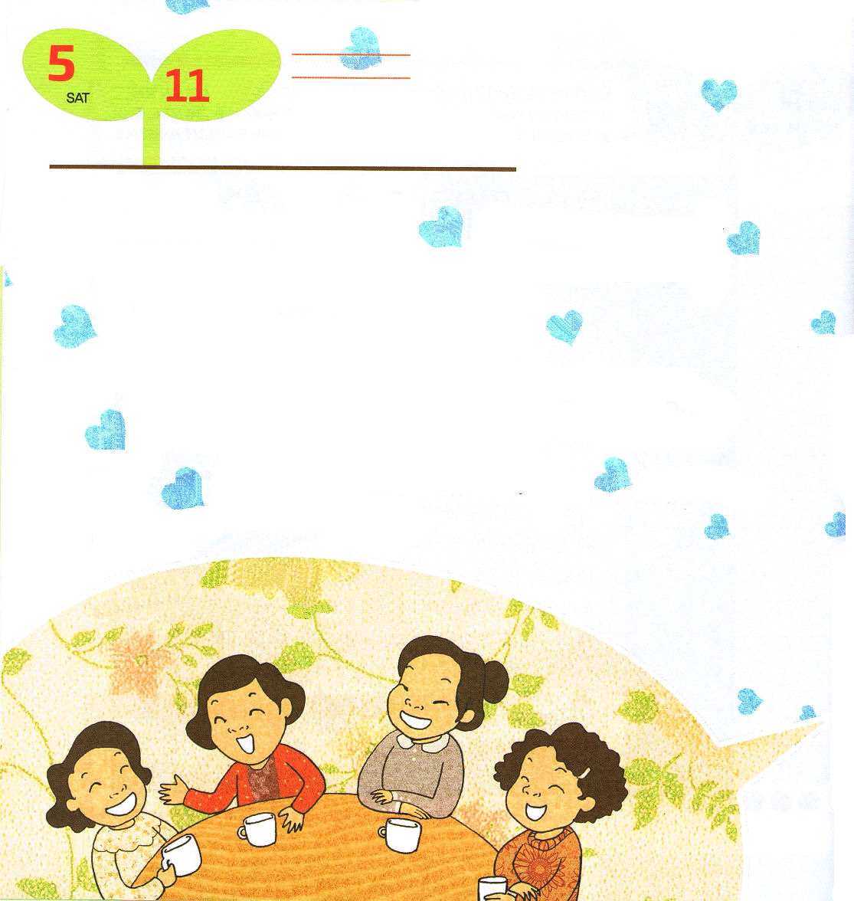
土曜日
月
日

「ただいま！」
ジュンが学校が終わって家に帰ってきたら、家には近所のおばさんが来てママといっしょにお茶を飲んでいました。部屋に入っていって、カバンをおいていたら、話し声が聞こえてきました。
「チヒロのママはいいね。チヒロは、今学期、学級委員長でしょ」
「学級委員長なんてたいしたことじゃないわ･･･ミチルはテストの平均点が98点だったのじゃない」
「勉強だけがよくできてもね。アユムのように背が高いほうがすてきよ。ホホホ」
話を聞いていたら、他の友だちには、それぞれ特別な肩書きがあるようでした。
チヒロには<学級委員長>という肩書きが、ミチルには<平均98点>という肩書きが、アユムには<すばらしいスタイル>という肩書きがあるようでした。
ジュンは特になにかできないこともないのですが、よくできることもなかったのです。ジュンは「ぼくに肩書きがつくなら、なにがつくのかな」と悩み始めました。
「ぼくはサッカーが好きだから、サッカーのジュンっていうのはどうかな」
「いや、好きだけど、うまくないからな･･･」
「このまえ、作文で賞をもらったから、作家っていうのはどうかな」

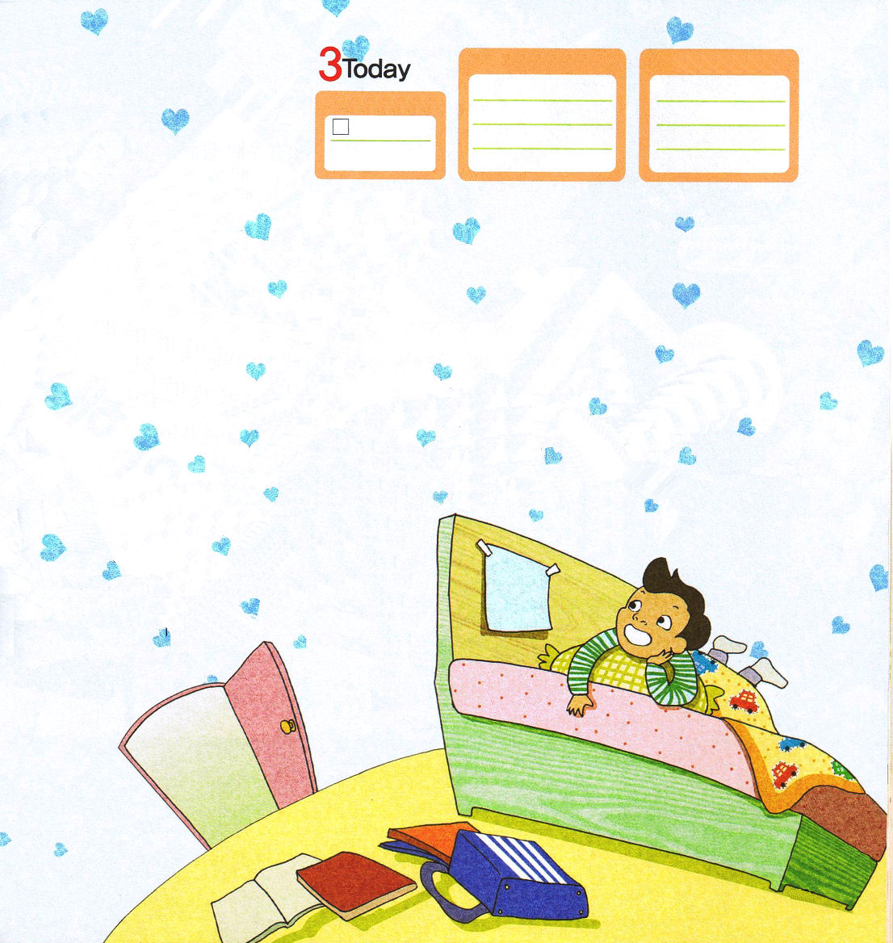

エレミヤ34
きょうの
みことば
でんどう
きょうの
きょうの
いのり
いちにち １しょう かみさまの
みことばを よもう！

「いや、そのとき、ぼくのクラス
だけで10人が賞をもらっていたな」
考えれば考えるほど、ゆううつになりました。宿題をしなければならないのに、暗い思いになって、ベッドの上にひっくり返りました。
「あっ」
そのとき、ジュンの目にベッドの枕元にはったメモが見えました。
「あなたの神、主は、あなたのただ中におられる。救いの勇士だ。
主は喜びをもってあなたのことを楽しみ、その愛によって安らぎを与える。
主は高らかに歌ってあなたのことを喜ばれる。」（ゼパニヤ3:17）
何日か前に聖日礼拝のとき、暗唱した聖書の箇所でした。ジュンは、聖書の聖句を静かに読んでみました。すると自分にぴったりの肩書きがパッと浮かんできました。それは
<神様に愛された神様の子ども>
という肩書きでした。

